ГОСТ 12.4.026-76*

УДК 614.8.084.4:658:382.3:006.354 Группа Т58

ГОСУДАРСТВЕННЫЙ СТАНДАРТ СОЮЗА ССР

Система стандартов безопасности труда

ЦВЕТА СИГНАЛЬНЫЕ И ЗНАКИ БЕЗОПАСНОСТИ

Occupational safety standards system. Signal colours and safety signs

Дата введения 1978-01-01

ВВЕДЕНО постановлением Государственного комитета стандартов Совета Министров СССР от 24 мая 1976 года № 1267.

ВЗАМЕН ГОСТ 15548-70.

ПЕРЕИЗДАНИЕ (апрель 1987 года) с Изменениями № 1, 2, утвержденными в сентябре 1980 года: Пост. № 4807 от 25.09.80; июне 1986 года: Пост. № 1927 от 27.06.86 (ИУС 12-80, 10-86).

Настоящий стандарт распространяется на сигнальные цвета и знаки безопасности для всех отраслей народного хозяйства и устанавливает назначение, характеристики и порядок применения сигнальных цветов, а также форму, размеры, цвета и порядок применения знаков безопасности.
Стандарт не распространяется на знаки, предназначенные для обеспечения безопасности движения всех видов транспорта, на знаки для грузов, требующих специальных условий транспортирования и хранения, а также на цвет, баллонов и других емкостей для хранения и транспортирования газов и жидкостей, предусмотренный правилами устройства, монтажа и безопасной эксплуатации сосудов, работающих под давлением, утвержденными Госгортехнадзором 19 мая 1970 года.
Стандарт соответствует международному стандарту ИСО 3864, за исключением формы и цвета указательных знаков пожарной безопасности.

(Измененная редакция, Изм. № 2).

1. Общие положения

1.1. Сигнальные цвета и знаки безопасности предназначены для привлечения внимания работающих к непосредственной опасности, предупреждения о возможной опасности, предписания и разрешения определенных действий с целью обеспечения безопасности, а также для необходимой информации.
1.2. Сигнальные цвета и знаки безопасности не заменяют необходимых мероприятий по безопасности труда и средств защиты работающих.
1.3. Сигнальные цвета следует применять для знаков безопасности поверхностей конструкций, приспособлений и элементов производственного оборудования, которые могут служить источниками опасности для работающих, поверхностей ограждений и других защитных устройств, а также пожарной техники.
1.4. Знаки безопасности следует устанавливать на территории предприятий, строительных площадок, в производственных помещениях, на рабочих местах, участках работ и на производственном оборудовании.
Места расположения знаков безопасности, номера их размеров, а также порядок применения поясняющих надписей к знакам безопасности на территории предприятия, в производственных помещениях и на рабочих местах устанавливает администрация предприятия по согласованию с профсоюзным комитетом и соответствующими органами государственного надзора.
Места расположения и номера размеров знаков безопасности на производственном оборудовании, а также обозначение опасных элементов оборудования сигнальными цветами устанавливают в конструкторской документации на изделие (группу изделий).

1.3, 1.4. (Измененная редакция, Изм. № 2).

1.5. Знаки безопасности, установленные на воротах и входных дверях помещений, означают, что зона действия этих знаков охватывает все помещение. Знаки безопасности, установленные у въезда (входа) на объект (участок), означают, что их действие распространяется на объект (участок) в целом. При необходимости ограничить зону действия знака соответствующее указание следует приводить в поясняющей надписи.
1.6. Знаки безопасности должны контрастно выделяться на окружающем их фоне и находиться в поле зрения людей, для которых они предназначены. Знаки безопасности должны быть расположены с таким расчетом, чтобы они были хорошо видны, не отвлекали внимания работающих и сами по себе не представляли опасности.
1.7. Окраску оборудования лакокрасочными материалами сигнальных цветов и нанесение (установку) знаков безопасности должно производить предприятие-изготовитель оборудования. В случае необходимости дополнительную окраску лакокрасочными материалами сигнальных цветов и нанесение (установку) знаков безопасности на оборудование, находящееся в эксплуатации, производит предприятие, эксплуатирующее это оборудование.

1.8. (Исключен, Изм. № 2).

1.9. Символическое изображение и поясняющие надписи на знаках безопасности отраслевого назначения устанавливаются отраслевыми стандартами при соблюдении требований настоящего стандарта.

1.10. (Исключен, Изм. № 2).

1.11. На местах и участках, являющихся временно опасными, следует устанавливать переносные знаки безопасности и временные ограждения, окрашенные лакокрасочными материалами сигнальных цветов.
Знаки и ограждения должны быть сняты после того, как отпадет необходимость в их применении.

1.11. (Измененная редакция, Изм. № 1).

2. Сигнальные цвета. Назначение и порядок применения

2.1. Устанавливают следующие сигнальные цвета: красный, желтый, синий, зеленый. Допускаемые цветовые области сигнальных, а также контрастных белого и черного цветов, на фоне которых применяют сигнальные цвета, установлены в обязательном приложении 1.
Смысловое значение сигнальных цветов и номера образцов (эталонов) цвета "Картотеки образцов (эталонов) цвета лакокрасочных материалов" приведены в табл.1.
Марки лакокрасочных материалов, цвета которых находятся в пределах допускаемых цветовых областей сигнальных, белого и черного цветов даны в справочном приложении 2.

Таблица 1

Сигнальный цвет | Основное смысловое значение сигнального цвета | Номер образца (эталона) цвета "Картотеки образцов (эталонов) цвета лакокрасочных материалов" | Контрастный цвет
Красный | Запрещение, непосредственная опасность, обозначение пожарной техники | 6, 7, 9, 10, 11, 19, 37, 43, 62 | Белый
Желтый | Предупреждение, возможная опасность | 216, 218, 220, 221, 254, 255, 285, 286, 287 | Черный
Синий | Предписание, знаки пожарной безопасности, информация | 408, 409, 423, 424, 449, 450, 474, 485, 486 | Белый
Зеленый | Безопасность, знак "Выходить здесь" | 324, 325, 329, 385 | Белый

(Измененная редакция, Изм. № 2).

2.2. Для усиления контраста сигнальных цветов их следует применять на фоне контрастных цветов. Контрастные цвета (см. табл. 1) необходимо применять также для выполнения символов и поясняющих надписей.

2.3. (Исключен, Изм. № 2).
2.4-2.6. (Исключены, Изм. № 1).

2.7. Красный сигнальный цвет следует применять для:
а) (Исключен, Изм. № 1);
б) (Исключен, Изм. № 2).
в) обозначения отключающих устройств механизмов и машин, в том числе аварийных;
г) внутренних поверхностей крышек (дверец) шкафов с открытыми токоведущими элементами электрооборудования.
Если оборудование окрашено лакокрасочными материалами красного цвета, то указанные внутренние, поверхности крышек (дверец) должны быть желтого сигнального цвета;
д) рукояток кранов аварийного сброса давления;
е) корпусов масляных выключателей, находящихся в рабочем состоянии под напряжением;
ж) обозначения различных видов пожарной техники или ее элементов, требующих оперативного опознавания (пожарные машины, наземные части гидрант-колонок, огнетушители, баллоны и пусковые устройства установок пожаротушения, ручные пожарные извещатели и т. п.), а также средств общетехнического назначения, используемых в целях обеспечения пожарной безопасности (насосы спринклерных и дренчерных установок пожаротушения, клапанов внутренних пожарных кранов, телефоны прямой пожарной связи, ведра и лопаты в составе пожарных щитов и стендов и т. п.);
з) сигнальных ламп, извещающих о нарушении технологического процесса или условий безопасности: "Тревога", "Неисправность" и др.;
и) окантовки щитов белого цвета для крепления пожарного инструмента и огнетушителей. Ширина окантовки должна составлять от 30 до 100 мм.
к) захватных устройств промышленных роботов.

(Измененная редакция, Изм. № 1, 2).

2.8. Не допускается окрашивать лакокрасочными материалами красного цвета спринклерные и дренчерные оросители, подводящие трубопроводы и другие стационарно устанавливаемые виды пожарной техники или ее элементы, не требующие оперативного опознавания.

2.9. (Исключен, Изм. № 1).
2.10. (Исключен, Изм. № 2).

2.11. Желтый сигнальный цвет следует применять для:
а) (Исключен, Изм. № 1).
б) элементов строительных конструкций, которые могут явиться причиной получения травм работающими: низких балок, выступов и перепадов в плоскости пола, малозаметных ступеней, пандусов, мест, в которых существует опасность падения (кромки погрузочных платформ, грузовых поддонов, неогражденных площадок, люков, проемов и т.д.), сужений проездов малозаметных распорок, узлов, колонн, стоек и опор в местах интенсивного движения внутризаводского транспорта и т. д.;
в) элементов производственного оборудования, неосторожное обращение с которыми представляет опасность для работающих: открытых движущихся частей оборудования, кромок оградительных устройств, неполностью закрывающих движущиеся элементы производственного оборудования (ограждения шлифовальных кругов, фрез, зубчатых колес, приводных ремней, цепей и т. п.), ограждающих конструкций площадок для работ, проводимых на высоте, а также постоянно подвешенной к потолку или стенам технологической арматуры, выступающей в рабочее пространство:
г) обозначения опасных при эксплуатации элементов внутризаводского транспорта, подъемно-транспортного оборудования и строительно-дорожных машин, площадок грузоподъемников, бамперов и боковых поверхностей электрокар, погрузчиков, тележек, поворотных платформ и боковых поверхностей стрел экскаваторов, захватов и площадок автопогрузчиков, рабочих органов сельскохозяйственных машин, элементов грузоподъемных кранов, обойм грузовых крюков и др.;
д) постоянных и временных ограждений или элементов ограждений, устанавливаемых на границах опасных зон, у проемов, ям, котлованов, выносных площадок, постоянных и временных ограждений лестниц, перекрытий строящихся зданий, балконов и других мест, в которых возможно падение с высоты;
е) подвижных монтажных устройств или их элементов и элементов грузозахватных приспособлений, подвижных частей кантователей, траверс, подъемников, подвижных частей монтажных вышек и лестниц;
ж) обозначения емкостей, содержащих опасные или токсичные вещества.
В зависимости от размеров поверхность емкости должна быть желтого сигнального цвета или иметь предупреждающую полосу желтого сигнального цвета шириной от 50 до 150 мм;
з) обозначения площадей, которые в целях оперативной эвакуации должны быть всегда свободными (площадки у эвакуационных выходов и подходы к ним, у мест подачи пожарной тревоги и др.). Границы этих площадей следует обозначать сплошными линиями желтого сигнального цвета шириной от 50 до 100 мм, а сами площади штриховкой пола полосами желтого сигнального цвета шириной от 50 до 100 мм под углом 45°;
г) внутренних поверхностей крышек, дверец, кожухов и других ограждений, закрывающих места расположения движущихся элементов производственного оборудования, требующих периодического доступа для контроля, ремонта, регулировки и т. п. Если указанные элементы производственного оборудования закрыты съемными ограждениями, то окраске лакокрасочными материалами желтого сигнального цвета подлежат сами движущиеся элементы или поверхности смежных с ними неподвижных деталей, закрываемые ограждениями.
2.12. Предупреждающую окраску объектов и элементов, указанных в п. 2.11 б, г, следует выполнять в виде чередующихся наклонных под углом 45-60° полос шириной от 30 до 200 мм желтого сигнального и черного цветов при соотношении ширины полос 1:1. Ширину полос следует устанавливать в зависимости от размера объекта и расстояния, с которого должно быть видно предупреждение.
Для строительно-дорожных машин и подъемно-транспортного оборудования, которые могут находиться на проезжей части, допускается применять предупреждающую окраску в виде чередующихся красных и белых полос.
Элементы производственного оборудования малого размера, которые не могут быть обозначены чередующимися наклонными полосами, следует обозначать желтым сигнальным цветом целиком.
Поверхность ограждения должна быть желтого цвета или иметь предупреждающие чередующиеся вертикальные или горизонтальные полосы желтого сигнального и черного цветов при соотношении ширины полос 1:1.

2.11, 2.12. (Измененная редакция, Изм. № 1, 2).

2.12а. Если производственное оборудование окрашено лакокрасочными материалами желтого цвета, то указанные в п. 2.11 (в, и) элементы этого оборудования должны быть обозначены чередующимися наклонными под углом 45-60° полосами желтого сигнального и черного цветов.

(Введен дополнительно, Изм. № 2).

2.13. Синий сигнальный цвет следует применять для предписывающих знаков.
2.14. Зеленый сигнальный цвет следует применять для световых табло (надпись белого цвета на зеленом фоне), эвакуационных выходов и декомпрессионных камер, сигнальных ламп, извещающих о нормальном режиме работы машин или автоматических линий, и для указательного знака 4.11.

2.13, 2.14. (Измененная редакция, Изм. № 2).
2.15. (Исключен, Изм. № 2).

3. Знаки безопасности. Форма, цвет, размеры и назначение

3.1. Устанавливаются четыре группы знаков безопасности, приведенные в табл. 2.

Таблица 2

Номер группы | Наименование знака | Форма знака | Применение поясняющей надписи
1 | Запрещающий |  | Допускается поясняющая надпись на знаке (без наклонной полосы) или на дополнительной табличке
2 | Предупреждающий | 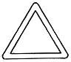 | Допускается поясняющая надпись на знаке или на дополнительной табличке
3 | Предписывающий |  | Допускается применять поясняющую надпись на внутреннем белом поле знака или на дополнительной табличке
4 | Указательный |  | Допускается поясняющая надпись на знаке

(Измененная редакция, Изм. № 2).

3.2. При необходимости уточнить, ограничить или усилить действие знаков безопасности допускается применять дополнительные таблички прямоугольной формы с поясняющими надписями или с указательной стрелкой. Головка стрелки - по ГОСТ 10807-78.
3.3. Дополнительные таблички следует размещать горизонтально под знаком безопасности или вертикально справа от него. Длина дополнительной таблички должна быть не более диаметра или длины соответствующей стороны знака безопасности.
3.4. Размеры знаков безопасности и дополнительных табличек в зависимости от расстояния до наблюдателя, а также места размещения знаков должны соответствовать указанным в табл.3.

Таблица 3

Номер размера знака | Расстояние от знака до наблюдателя, м | Размер знака, мм |  |  | Размеры дополнительной таблички, мм | Место расположения знака
 |  | запрещающего и предписывающего (диаметр) | предупреждающего (сторона треугольника) | указательного (стороны прямоугольника)
1 | До 5 | 80 | 100 | - | - | На дверях помещений
2 | До 7,5 | 100 | 130 | 100Х130 | 100Х60 | То же
 |  |  |  |  | 130Х80
3 | До 10 | 150 | 200 | 150Х200 | 150Х80 | На дверях помещений и в малых помещениях
4 | До 15 | 250 | 300 | 250Х300 | 250Х110 | То же
5 | До 20 | 300 | 400 | 300Х400 | 300Х120  400Х150 | В помещениях средних размеров
6 | До 30 | 350 | 450 | 350Х450 | 350Х130 | То же
7 | До 40 | 450 | 600 | 450Х600 | 450Х160  600Х200 | В больших помещениях и вне помещений
8 | До 60 | 550 | 700 | 550Х700 | 550Х200 | То же
 |  |  |  |  | 700Х250
9 | До 80 | 700 | 900 | 700Х900 | 700Х250 | "
 |  |  |  |  | 900Х300
10 | Св. 80 | 900 | 1200 | 900Х120 | 900Х300 | "
 |  |  |  |  | 1200Х350

Примечания:
1. Для предупреждающих знаков задают сторону теоретического треугольника (без учета скругления углов).
2. Допускается увеличивать высоту дополнительных табличек с поясняющей надписью в зависимости от числа строк надписи.
3. Радиусы скругления углов должны быть:
на знаках треугольной формы - 0,05 стороны;
на знаках квадратной формы - 0,04 стороны;
на знаках прямоугольной формы и табличках - 0,02 меньшей стороны.
4. Допускается применять знаки больших размеров. Соотношение между размерами должно соответствовать указанному в табл.3.

(Измененная редакция, Изм. № 2).

3.5. Разметка изображений на знаках безопасности приведена в обязательном приложении 3.
3.6. Размеры запрещающих и предупреждающих знаков безопасности для производственного оборудования и тары должны соответствовать указанным в табл.4.

Таблица 4

Размеры знаков | Номера размеров знаков для оборудования
для оборудования | 1 | 2 | 3 | 4 | 5 | 6
Внешний диаметр, мм | 20 | 30 | 40 | 60 | 80 | 120
Сторона треугольника, мм | 25 | 40 | 50 | 80 | 100 | 160

(Измененная редакция, Изм. № 1, 2).

3.7. Дополнительные таблички должны иметь сигнальный цвет знака, вместе с которым их применяют. Указательные стрелки на них следует выполнять контрастным цветом, указанным в табл. 1.
Допускается использовать дополнительные таблички белого цвета с черными стрелками и поясняющими надписями.

(Измененная редакция, Изм. № 1).

3.8. Варианты изображения табличек с поясняющими надписями вместе с изображениями соответствующих знаков на размёточной модульной сетке приведены в обязательном приложении 3.
Между знаком безопасности и дополнительной табличкой с поясняющей надписью или со стрелкой должен быть оставлен просвет шириной 0,02 диаметра или стороны знака.

(Измененная редакция, Изм. № 2).

3.9. Предельные отклонения габаритных размеров знаков и табличек ±2%.
3.10. Запрещающие знаки
3.10.1. Знаки предназначены для запрещения определенных действий.
3.10.2. Знаки должны быть следующими: круг красного цвета с белым полем внутри, белой по контуру знака каймой и символическим изображением черного цвета на внутреннем белом поле, перечеркнутым наклонной полосой красного цвета (угол наклона 45°, слева сверху направо вниз). Ширина кольца красного цвета должна быть 0,09-0,1 внешнего диаметра, а ширина наклонной красной полосы - 0,08 внешнего диаметра, ширина белой каймы по контуру знака - 0,02 внешнего диаметра.
Допускается применять запрещающие знаки с поясняющей надписью, выполненной шрифтом черного цвета. При этом наклонную красную полосу не наносят. На знаках пожарной безопасности поясняющие надписи необходимо выполнять красным цветом.
3.10.3. Смысловое значение, изображение и место установки запрещающих знаков указаны в табл.5.
Таблица 5

Номер знака | Смысловое значение | Изображение | Место установки
1.1 | Запрещается пользоваться открытым огнем |  | На наружной стороне дверей складов с легковоспламеняющимися и взрывоопасными материалами и веществами, внутри этих складов; при входе на участки, где проводят работы с указанными материалами и веществами; на оборудовании, представляющем опасность взрыва или воспламенения
1.2 | Запрещается курить | 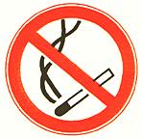 | Там же, где и знак 1.1, и в местах наличия отравляющих веществ
1.3 | Вход (проход) воспрещен | 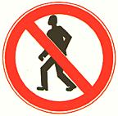 | У входов в опасные зоны, а также в помещения и зоны, в которые закрыт доступ для посторонних лиц
1.4 | Запрещается тушить водой |  | У входов в помещения и места, предназначенные для хранения и работы с материалами, тушение которых водой, в случае их возгорания, запрещено (щелочные металлы и др.)
1.5 | Запрещающий знак с поясняющей надписью |  | В местах и зонах, пребывание в которых связано с опасностью, раскрываемой поясняющей надписью
1.6 | Запрещается пользоваться электронагревательными приборами |  | У входов в зоны (помещения), где по соображениям пожарной безопасности пользоваться электронагревательными приборами запрещено

(Измененная редакция, Изм. № 1, 2).

3.11. Предупреждающие знаки
3.11.1. Знаки предназначены для предупреждения работающих о возможной опасности.
3.11.2. Знаки должны быть следующими: равносторонний треугольник со скругленными углами желтого цвета, обращенный вершиной вверх, с каймой черного цвета шириной 0,05 стороны и символическим изображением черного цвета.
3.11.3. Смысловое значение, изображение и место установки предупреждающих знаков указаны в табл.6.

(Измененная редакция, Изм. № 1, 2).
3.11.4, 3.11.5. (Исключены, Изм. № 2).

3.12. Предписывающие знаки
3.12.1. Знаки предназначены для разрешения определенных действий работающих только при выполнении конкретных требований безопасности труда (обязательное применение средств защиты работающих, принятие мер по обеспечению безопасности труда), требований пожарной безопасности и для указания путей эвакуации.
3.12.2. Знаки должны быть следующими:
круг синего цвета с белой каймой по контуру шириной 0,02 диаметра знака, внутри которого находится символическое изображение белого цвета.
Для нанесения поясняющей надписи на знак необходимо внутри синего круга выполнить белое поле диаметром 0,7 диаметра знака. Надписи, относящиеся к пожарной безопасности, должны быть красного цвета, остальные - черного цвета.

(Измененная редакция, Изм. № 2).

3.12.3. Смысловое значение, изображение и место установки знаков указаны в табл.7.

(Измененная редакция, Изм. № 2).

3.13. Указательные знаки
3.13.1. Знаки предназначены для указания местонахождения различных объектов и устройств, пунктов медицинской помощи, питьевых пунктов, пожарных постов, пожарных кранов, гидрантов, огнетушителей, пунктов извещения о пожаре, складов, мастерских.
3.13.2. Знаки должны быть следующими: синий прямоугольник, окантованный белой каймой по контуру, шириной 0,02 меньшей стороны прямоугольника с белым квадратом внутри со стороной, равной 0,7 меньшей стороны прямоугольника. Внутри белого квадрата должны быть нанесены символическое изображение или поясняющая надпись черного цвета, за исключением символов и поясняющих надписей на знаках 4.1, 4.2, 4.5-4.9 (табл.8), а также символа пункта медицинской помощи, которые следует выполнять красным цветом.

(Измененная редакция, Изм. № 1).

З.1З.3. Смысловое значение, изображение и место установки знаков приведены в табл.8.

(Измененная редакция, Изм. № 1, 2).

3.14. На указательных знаках допускается изображать указательную стрелку и расстояние до объекта белым цветом непосредственно в нижней части знака (под белым квадратом).
3.15. Допускается совмещать знаки безопасности, предусмотренные настоящим стандартом, с поясняющей надписью в едином блоке прямоугольной формы. Знак безопасности должен быть расположен в левой части блока. Высота блока должна быть на 15% больше высоты знака (по табл. 3), длина блока - в 2 или 3 раза больше его высоты. Блок должен быть окантован каймой шириной 0,05 длины меньшей стороны прямоугольника. Ее цвет должен соответствовать сигнальному цвету знака безопасности.
Поясняющую надпись следует выполнять черным цветом на белом фоне, за исключением надписей пожарной безопасности, которые следует выполнять красным цветом. Допускается вертикальное расположение блока по большей стороне.

(Измененная редакция, Изм. № 1).

3.16. Тексты поясняющих надписей на блоках по п. 3.15, применяемых для электроустановок, должны быть установлены нормативно-технической документацией по безопасности труда для электроустановок, утвержденной в установленном порядке.

3.17. (Исключен, Изм. № 2).

3.18. Поясняющие надписи должны выполняться на русском языке и на языках союзных республик.
3.19. Шрифты для поясняющих надписей и выполнение надписей - по ГОСТ 10807-78.

Таблица 6

Номер знака | Смысловое значение | Изображение | Место установки
2.1 | Осторожно!  Легковоспламеняющиеся вещества | 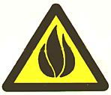 | На входных дверях складов, внутри складов, в местах хранения, перед входами на участки работ с легковоспламеняющимися веществами
2.2 | Осторожно!  Опасность взрыва | 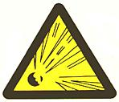 | На дверях складов, внутри складов, в местах хранения, перед входами на участки работ с взрывоопасными материалами и веществами
2.3 | Осторожно!  Едкие вещества |  | На дверях складов, внутри складов, в местах хранения, на участках работ с едкими веществами
2.4 | Осторожно!  Ядовитые вещества |  | На дверях складов, внутри складов, в местах хранения, на участках работ с ядовитыми веществами
2.5 | Осторожно!  Электрическое напряжение | 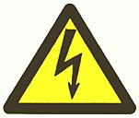 | На опорах воздушных линий, корпусах электрооборудования и электроаппаратуры, на дверях электропомещений, камер выключателей трансформаторов, на сетчатых и сплошных ограждениях токоведущих частей, расположенных в производственных помещениях, на электротехнических панелях, дверцах силовых щитков и ящиков, на шкафах с электрооборудованием различных машин и станков
2.6 | Осторожно!  Излучение лазера | 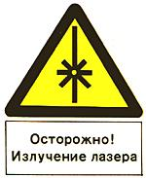 | На дверях помещений, где проводят работы с лазером, внутри этих помещений в местах работы с лазером, на лазерных установках и вблизи опасных зон лазерного излучения
2.7 | Осторожно!  Работает кран |  | Вблизи опасных зон на строительных площадках, участках и в цехах, где используют подъемно-транспортное оборудование
2.8 | Осторожно!  Возможно падение | 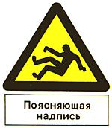 | Перед входом на временно опасные участки и места, где возможно падение. Применяется вместе с табличкой с поясняющей надписью (например, "Осторожно! Скользко", "Осторожно! Открытый проем")
2.9 | Осторожно!  Прочие опасности |  | В местах, где необходимо предупреждение о возможной опасности, а передача информации с помощью сигнальных цветов или символа затруднена. Применяется вместе с табличкой с поясняющей надписью (например, "Высокая температура!", "Осторожно! Микроволновое (СВЧ) излучение" и др.)

Примечания:
1. Символическое изображение на знаке "Осторожно! Электрическое напряжение" допускается выполнять красным цветом. Форма и размеры символического изображения на знаке - по обязательному приложению 4. Допускается наносить знак трафаретом на железобетонные опоры линий электропередач без желтого фона.
2. Знак радиационной опасности - по ГОСТ 17925-72.

Таблица 7

Номер знака | Смысловое значение | Изображение | Место установки
3.1 | Работать в каске! |  | При входе в рабочие помещения или на участки работ, где существует возможность падения предметов сверху
3.2 | Работать в защитных перчатках! |  | На участках работ, связанных с опасностью травмирования рук
3.3 | Работать в защитной одежде! |  | При входе в рабочие помещения или на участки работ, связанных с опасностью воздействия на тело человека опасного и (или) вредного фактора
3.4 | Работать в защитной обуви! |  | При входе в рабочие помещения или на участки работ, связанных с опасностью травмирования ног
3.5 | Работать с применением средств защиты органов слуха! |  | При входе в рабочие помещения или на участки работ с повышенным уровнем шума
3.6 | Работать в защитных очках! |  | При входе на участки работ, связанных с опасностью травмирования глаз
3.7 | Работать с применением средств защиты органов дыхания! |  | При входе в рабочие помещения, зоны или участки работ, связанных с выделением вредных для организма человека газов, паров, аэрозолей
3.8 | Работать в предохранительном поясе! |  | В местах выполнения работ на высоте
3.9 | Предписание определенных действий, направленных на обеспечение безопасности труда и пожарной безопасности |  | В производственных помещениях и на территориях в местах, где обеспечена безопасность проведения работ (поясняющая надпись на знаке "Работать здесь" черного цвета), на путях подхода к местам размещения пожарной техники и к эвакуационным выходам (поясняющая надпись на знаке "Проход держать свободным" красного цвета), а также с обеих сторон пожарных дверей и на дверях иного назначения, закрытое положение которых требуется по соображениям безопасности (поясняющая надпись на знаке "Дверь держать закрытой" красного цвета)

Примечание. Предписывающие знаки 3.1, 3.2, 3.3, 3.4, 3.5, 3.6, 3.7, 3.8, 3.9 должны быть введены до 1 января 1991 года.

Таблица 8

Номер знака | Смысловое значение | Изображение | Место установки
4.1 | Огнетушитель | 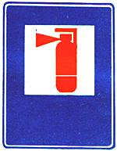 | В производственных помещениях и на территориях для указания местонахождения огнетушителей
4.2 | Пункт извещения о пожаре | 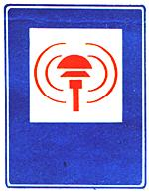 | В производственных помещениях и на территориях для указания местонахождения пункта извещения о пожаре
4.3 | Место курения | 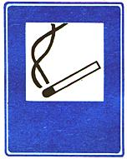 | В производственных помещениях и на территориях для указания места курения
4.4 | Расположение определенного места, объекта или средства | 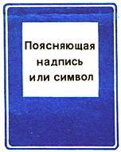 | В производственных помещениях и на территориях для информации при помощи символа (например, "Пункт медицинской помощи", "Телефон") или поясняющей надписи (например, "Проход здесь", "Питьевая вода")*
4.5 | Пожарный водоисточник | 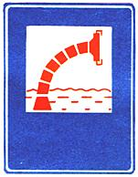 | У места и по направлению к местонахождению пожарного водоема или пирса для установки пожарных машин
4.6 | Пожарный кран |  | У места и по направлению к местонахождению пожарного крана
4.7 | Пожарный сухотрубный стояк | 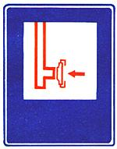 | У места и по направлению к местонахождению присоединения для подачи воды в пожарный сухотрубный стояк
4.8 | Органы управления систем дымо- и теплоудаления | 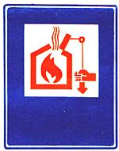 | У места и по направлению к местонахождению органов управления систем дымо- и теплоудаления
4.9 | Место вскрытия конструкции | 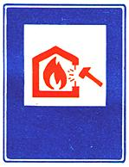 | У места и по направлению к местонахождению участков строительных конструкций, предназначенных для вскрытия при пожаре
4.10 | Разрешается пользоваться электронагревательными приборами | 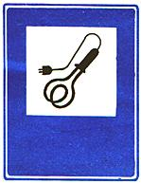 | У места и по направлению к зонам (помещениям), где допускается пользоваться электронагревательными приборами
4.11 | Выходить здесь | 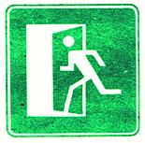 | На дверях эвакуационных выходов, на путях эвакуации.  На путях эвакуации применяют с дополнительной табличкой с указательной стрелкой.  Примечания:  1. Знак выполняют в прямом и зеркальном изображениях.  2. Направление стрелки на табличке должно совпадать с направлением эвакуации и направлением движения бегущего человека, изображенного на знаке.  3. Табличку со стрелкой можно размещать под знаком под углом 30° к горизонту.  4. Над входной дверью, а также над дверью эвакуационного выхода допускается применять светящуюся надпись "Выход" белого цвета на зеленом фоне.
_______________
* Поясняющие надписи, приведенные в настоящем стандарте, следует рассматривать как примеры. При необходимости можно использовать и надписи другого содержания.

Примечание. Указательные знаки "Пункт первой помощи", "Телефон", "Пункт питания", "Питьевая вода" - по ГОСТ 10807-78.

4. Технические требования

4.1. Способ нанесения знаков безопасности на производственное оборудование и его окрашивание лакокрасочными материалами сигнальных цветов устанавливается в конструкторской документации. Способ нанесения должен обеспечивать сохранность знаков и сигнальных цветов в течение всего срока эксплуатации оборудования или до его капитального ремонта.

(Измененная редакция, Изм. № 2).
4.2. (Исключен, Изм. № 2).

4.3. Лакокрасочные материалы сигнальных цветов, применяемые для окрашивания знаков безопасности, производственного оборудования и других объектов, должны обеспечивать устойчивость цвета покрытия в климатических и производственных условиях, для которых знаки безопасности, производственное оборудование и другие объекты предназначены.
4.4. Покрытие лакокрасочными материалами сигнальных цветов должно быть ровным, без потеков и пятен, не должно отслаиваться и должно всегда находиться в состоянии, обеспечивающем четкое и однозначное восприятие цвета.

4.3, 4.4. (Измененная редакция, Изм. № 2).

4.5. При изменении цвета и несоответствии его требованиям настоящего стандарта необходимо возобновить окраску объектов в сигнальные цвета и цветовую отделку знаков безопасности или заменить знак на новый. Заменять знаки новыми следует также при деформации и разрушении их.
4.6. Знаки безопасности должны иметь плоскую или объемную конструкцию. В обоих случаях символы и поясняющие надписи следует наносить на одной или обеих сторонах знака.
4.7. Конструкция объемных знаков должна обеспечивать плотность всех соединений корпусов, надежность креплений, а также простоту монтажа и демонтажа при техническом обслуживании и ремонте.
4.8. Знаки, используемые в темное время суток или в условиях недостаточной видимости, должны быть освещены. Все устройства, обеспечивающие видимость знаков, табличек и блоков в темное время суток, не должны изменять их цвет, а также ухудшать их видимость в светлое время суток.
4.9. Знаки пожарной безопасности и указатели эвакуационных или запасных выходов должны быть снабжены собственными автономными источниками питания для освещения.
4.10. Плоские знаки, таблички и блоки, включающие знаки безопасности, следует изготовлять из листового металла толщиной от 0,5 до 1,5 мм, а также из пластмасс или древесины при условии обеспечения необходимой прочности, жесткости и устойчивости их в различных атмосферных условиях.
4.11. Для электроустановок, имеющих открытые токоведущие части, не допускается применять переносные и временные навесные знаки безопасности, изготовленные из токопроводящего материала.

(Измененная редакция, Изм. № 1).

4.12. Приспособления для крепления знаков, табличек и блоков должны быть окрашены в серый или серебристо-серый цвет.
4.13. Знаки безопасности с искусственным освещением, установленные во взрыво- и пожароопасных помещениях, на дверях этих помещений, а также на открытых площадках вблизи взрыво- и пожароопасных технологических установок, должны быть защищены. Степень защиты знаков безопасности должна соответствовать категории мест их размещения по взрыво- и пожароопасности, установленной строительными нормами и правилами, утвержденными Госстроем СССР.
4.14. При нанесении знаков безопасности с помощью трафаретов допускается оставлять незакрашенными перемычки общей площадью не более 4% площади каймы сигнального или черного цвета.

(Введен дополнительно, Изм. № 2).

Приложение 1
Обязательное

Допускаемые цветовые области сигнальных, белого и черного цветов в системе XYZ

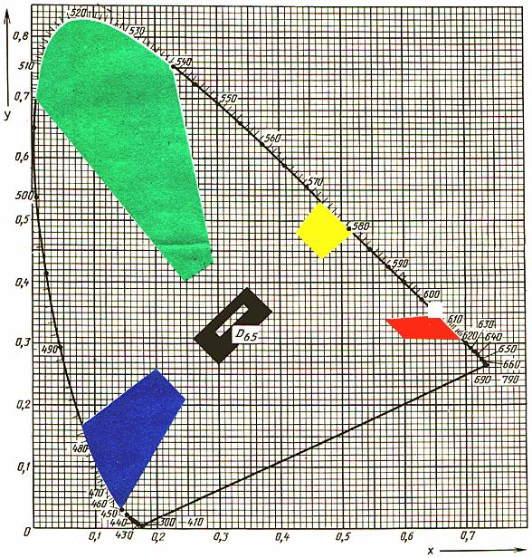

Значения координат цветности угловых точек допускаемых цветовых областей на цветовом графике МКО и предельные значения коэффициента яркости сигнальных, белого и черного цветов

Наименование | Координаты | Номера точек |  |  |  | Коэффициент
цвета | цветности | 1 | 2 | 3 | 4 | яркости β
Красный | Х | 0,569 | 0,655 | 0,690 | 0,595 | Не менее 0,07
 | У | 0,341 | 0,345 | 0,310 | 0,315
Желтый | Х | 0,427 | 0,465 | 0,519 | 0,468 | Не менее 0,45
 | У | 0,483 | 0,534 | 0,480 | 0,442
Зеленый | Х | 0,007 | 0,230 | 0,291 | 0,248 | Не менее 0,12
 | У | 0,703 | 0,754 | 0,438 | 0,409
Синий | Х | 0,078 | 0,198 | 0,240 | 0,137 | Не менее 0,05
 | У | 0,171 | 0,252 | 0,210 | 0,038
Белый | Х | 0,290 | 0.340 | 0,350 | 0,300 | Не менее 0,75
 | У | 0,320 | 0,370 | 0,360 | 0,310
Черный | Х | 0,260 | 0,345 | 0,385 | 0,300 | Не более 0,003
 | У | 0,310 | 0,395 | 0,355 | 0,270

Примечание. Значения, приведенные на цветовом графике и в таблице настоящего приложения, даны для стандартного источника света Д 65 (ГОСТ 7721-76) при освещении поверхности под углом 45° и наблюдении по нормали (геометрии 45°/0°).

Приложение 2
Справочное

Марки лакокрасочных материалов, цвета которых находятся в пределах допускаемых цветовых областей сигнальных, белого и черного цветов

Номер образца (эталона) цвета "Картотеки" | Марка эмали или краски
 | Красный сигнальный цвет
6, 7 | ПФ-1234, ХВ-110, ХВ-238, ХВ-113, НЦ-25
6, 46 | МЛ-1225, ПФ-188, ЭТ-199, АС-182, УРФ-1128, ПФ-133
7, 10 | УР-1161, АС-1115, АК-1206, УР-175, ХВ-130
7, 62 | НЦ-11
9 | ХВ-16
9, 11 | ПФ-115, ПФ-1105, НЦ-5134, ГФ-230, НЦ-26, УР-1238
11, 19 | ПФ-223, ХВ-1100
11, 37 | НЦ-291Ц, ПФ-187Ц
37 | ЭП-51
42, 43 | МЛ-152
 | Желтый сигнальный цвет
216, 218 | АС-1115, УР-1161, АК-1206, УР-175, ЭП-140, ХВ-130
216 | ЭП-51
216, 294 | НЦ-25
220, 221 | ХВ-16, НЦ-11
254, 255 | ПФ-188, АС-182
285, 286 | ХВ-110, ХВ-1113, ХВ-238, ХВ-1100, ГФ-230, НЦ-132, НЦ-11, УР-1238, МЛ-12
286, 287 | МЧ-145
287, 288 | МЛ-12, ПФ-187Ц
 | Зеленый сигнальный цвет
324, 329 | МЛ-12
325, 385 | ХВ-113, АС-182, ЭТ-199, ПФ-188
 | Синий сигнальный цвет
408, 409 | АС-1115, ХВ-16
423, 424 | ЭТ-199, ПФ-115, ПФ-133, ПФ-2134, Э-ПФ-1217, МЛ-1225, Краска МА-11, МА-15, ПФ-14, МА-21, МА-22, МА-25
424 | КЧ-2141
424, 474 | Краска МА-015, МА-025, ПФ-014, ПФ-024
449, 450 | ПФ-1126, УРФ-1128
450, 451 | МП-2139, МА-2129
485, 486 | МЛ-12, МЛ-152
 | Белый цвет
803, 805 | ПФ-579, ГФ-156, НЦ-26, ФП-5105, Краска Э-АК-228, Э-ВС-511Т
 | Черный цвет
800 | ПФ-19М
800, 837 | ПФ-187Ц, ХВ-130
837 | КО-822
837, 838 | ПФ-579
837, 861 | НЦ-5133М

Примечания:
1. Для всех марок эмалей и красок норму цвета устанавливают двумя образцами (эталонами) цвета "Картотеки", представляющими допускаемые отклонения цвета эмали и краски, и указывают в виде двух номеров образцов (эталонов) цвета "Картотеки". Если указан один номер, допускаемое отклонение нормируется контрольным заводским образцом цвета.
2. Номера образцов (эталонов) цвета "Картотеки" № 42, 46, 288, 294, 451 представляют собой допускаемое отклонение сигнальных цветов.

Приложения 1, 2. (Измененная редакция, Изм. № 2).

Приложение 3
Обязательное

Разметка изображений на знаках безопасности

Запрещающие знаки

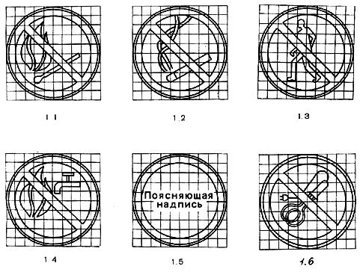

Предупреждающие знаки

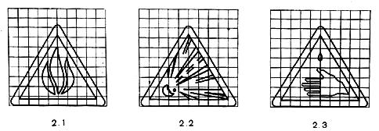
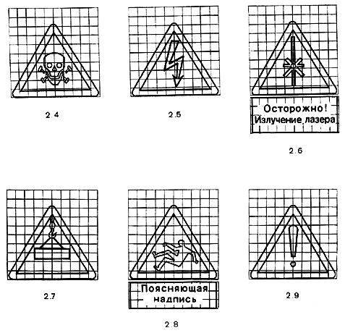

Предписывающие знаки

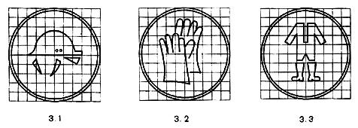
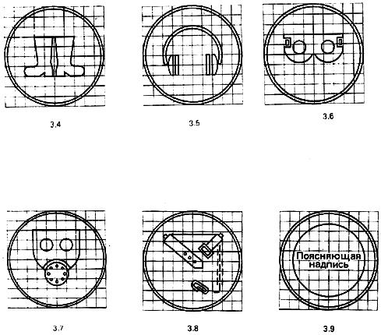

Указательные знаки

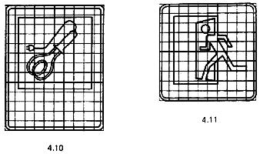

(Измененная редакция, Изм. № 1, 2).

Приложение 4
Обязательное

Форма и размеры символа электрического напряжения

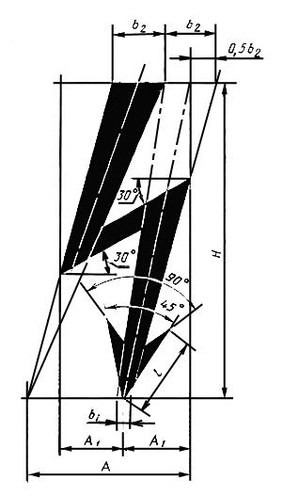

Высота H символа должна быть от 6 до 1000 мм. Остальные размеры символа следует определять следующими соотношениями:
A=0,5H;
A₁=0,2H;
b₁=0,04H;
l=0,25H;
b₂=0,16H.
Символ следует наносить на электрооборудование, электротехнические изделия и устройства, а также использовать в предупреждающем знаке 2.5.
Цвет символа должен быть черным или красным.
Символ следует наносить или устанавливать на контрастном фоне. Находиться символ должен в поле зрения людей, для которых он предназначен.
Необходимость и место нанесения символа на электротехнических изделиях должен определять разработчик изделий, исходя из требований безопасности.

(Введено дополнительно, Изм. № 2).

